Présentation
J’ai développé ce logiciel à l’aide du logiciel Eclipse, d’un de ses plugins, Visual Editor et de MySQL. Il a pour objectif de gérer les différentes agences d’uns société bancaire (clients et employés).

Objectif

Ce logiciel permet de gérer les agences d’une banque. Il permet de gérer les clients et leurs comptes ainsi que les employés de la banque. On peur ainsi créer, modifier, supprimer des comptes, des employés et des clients.

Principe du logiciel

Ce logiciel a été développé en JAVA sous Eclipse et en utilisant MySQL. La communication entre le client et le serveur se fait à partir de procédures stockées de manière à sécuriser la base de données. Le logiciel fonctionne à l’aide du modèle MVC (Model Vue Contrôleur), la vue est indépendante du modèle, le contrôleur a accès au modèle et le modèle n’a pas accès ni à la vue ni aux contrôleurs.
Voici le modèle entités-associations de la base de données :

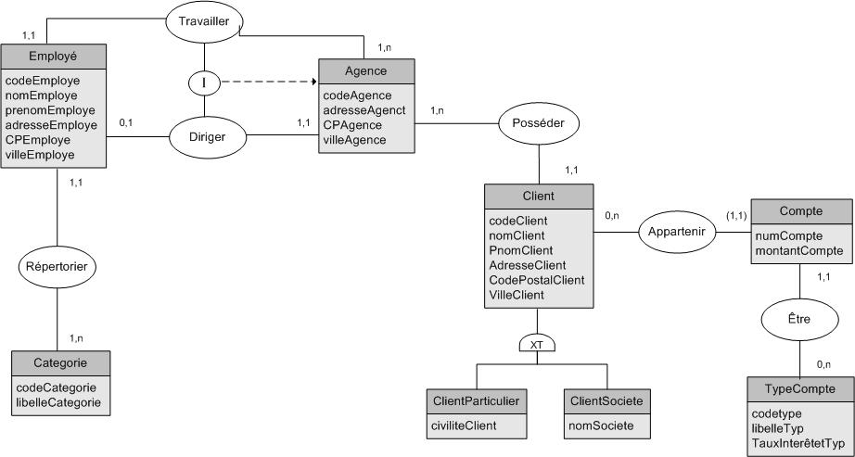

Pour réaliser la contrainte que l’on voit ci dessus, j’ai créé deux triggers ou déclencheurs ci-dessous :

DELIMITER $$
CREATE TRIGGER ModifEmploye AFTER UPDATE ON EMPLOYE FOR EACH ROW
BEGIN
SET @codeEmpl = NEW.codeEmploye;
SET @codeAgence = NEW.codeAgence;
SET @codeCateg = NEW.codeCategorie;
SET @codeTabCategDir= 5;
SET @codeDir = 1;

SELECT codeDirecteur
INTO @codeDir
FROM AGENCE
WHERE codeAgence = @codeAgence;

IF(@codeCateg = @codeTabCategDir) THEN
UPDATE AGENCE
SET codeDirecteur = @codeEmpl
WHERE codeAgence = @codeAgence;
END IF;
END
$$

DELIMITER $$
CREATE TRIGGER TRIGAjoutEmploye BEFORE INSERT ON EMPLOYE FOR EACH ROW
BEGIN
SET @codeEmpl = NEW.codeEmploye;
SET @codeAgence = NEW.codeAgence;
SET @codeCateg = NEW.codeCategorie;
SET @codeTabCategDir= 5;

SELECT codeDirecteur
INTO @codeDir
FROM AGENCE
WHERE codeAgence = @codeAgence;

IF(@codeCateg = @codeTabCategDir) THEN
UPDATE AGENCE
SET codeDirecteur = @codeEmpl
WHERE codeAgence = @codeAgence;
END IF;
END
$$

Ces deux triggers permettent de modifier dans la table Agence le codeDirecteur lorsqu’un nouveau directeur vient dans l’agence.
De plus l’héritage est géré directement dans le programme lors de l’ajout de client dans la fenêtre ci-dessous :

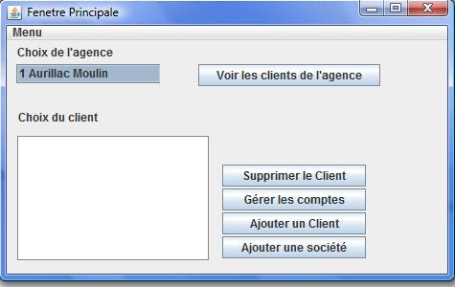

Conclusion
En conclusion cette application m’auras permis d’améliorer mes compétences en MySQL ainsi qu’en JAVA.

